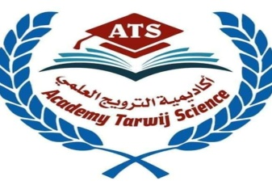

**أكاديمية الترويج العلمي**

**Academy Tarwij Science**

**امتحان الشهر الأول في مادة التربية الوطنية**

**الفصل الاول /العام الدراسي 2021/2022**

**اسم الطالب : العلامـــــــــــة : /20**

**الصـــــــف : الثامن اليوم والتاريخ : / / 2021**

**ملاحظات * الاجابة على نفس الورقة .**

**\*عدد الاسئلة (5) ، عدد الصفحات (2)**

**السؤال الاول : (6علامات)**

**- عرف كل مما يلي ؟**

**1. السلطة التنفيذية : ..............................................................................................**

**.............................................................................................................................**

**2. مجلس النواب : ...............................................................................................**

**.............................................................................................................................**

**3. المجلس القضائي : .............................................................................................**

**.............................................................................................................................**

**السؤال الثاني : (3 علامات)**

**- وضح : تقوم العلاقة بين السلطات الدستورية الثلاث في الناظم السياسي الاردني على مبدأ الفصل ؟**

**............................................................................................................................**

**.............................................................................................................................**

**.............................................................................................................................**

**السؤال الثالث : ( 6 علامات)**

**- اذكر انواع المحاكم حسب المادة 69 من الدستور ؟**

**1.**

**2.**

**3.**

**السؤال الرابع : ( 2 علامات)**

**- ما هي اهم وظائف السلطة التشريعية ؟**

**1.**

**2.**

**السؤال الخامس: ( 3 علامات)**

**- ما هي اهم وظائف السلطة التنفيذية ؟**

**1.**

**2.**

**3.**

**انتهت الاسئلة**

**"مع تمنياتي لكم بالنجاح والتوفيق"**

**معلمة المادة : ردينة سحيمان**